IRONMAN Hamburg 2018 – the day after!

Schaffe ich das noch ein zweites Mal? Nach der erfolgreichen Premiere letztes Jahr in Frankfurt war doch im Vorfelde ein kleiner Druck zu spüren, den ich mir selbst auferlegt hatte, und der Anspruch war, schneller zu sein als in Frankfurt.
Aber der Tag ist einfach zu lang, und es können jederzeit unvorhersehbare Momente auftreten, deswegen habe ich mir in den letzten Tagen einfach immer wieder eingeredet, dass es kommt wie es kommt!
Die Vorbereitung sah ähnlich zu Frankfurt aus( 2200km Laufen/5200km Rad in den letzten 12 Monaten), und ich habe die Schwimmtrainingsleistung mehr als verdoppelt (150 km), die ja nun bekanntlich gar nicht nötig war, da das Schwimmen wegen Blaualgen in der Alster gestrichen wurde.
2 Tage vor dem Wettkampf kam diese Nachricht raus. Im ersten Moment war ich entsetzt, dann etwas traurig, da es sich ja nun mal nicht um den Originalbewerb handelt, und das Schwimmen, auch wenn es immer noch meine ungeliebte Disziplin ist, einfach dazugehört.
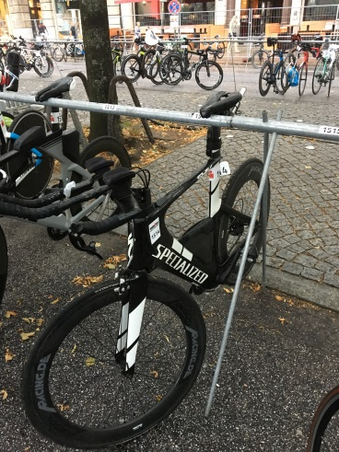
Also, Kopf neu einstellen und auf das fokussieren was denn kommt. Dass daraus dann ein Duathlon wird steigerte meine Laune allmählich, und machte mir klar, dass das für mich eigentlich zum Vorteil ist. Und 6 km Laufen statt 3,8 km Schwimmen mir eindeutig lieber sind, ganz abgesehen von der enormen Zeitersparnis (zumindest für mich )! Und ich merkte auch wie ich innerlich wesentlich ruhiger wurde, da das Schwimmen immer einen großen Druck auf mich aufbaut.
Nachdem am Freitag die Startunterlagen abgeholt wurden, und die Wettkampfbesprechung stattgefunden hat, wurde am Samstag in der Wechselzone eingecheckt, die Wechselbeutel aufgehangen, noch ein wenig Zieleinlaufluft geschnuppert, und dann nochmal Beine hochgelegt.
Sonntag, 29.07.2018/03:15 Uhr…der Wecker klingelt!
Meine Uhr sagt, ich hätte 3,5 Std. geschlafen. Kam mir weniger vor! Auch dieses Jahr war die letzte Nacht sehr unruhig, der Kopf kommt nicht zur Ruhe und der Körper will eigentlich schon loslegen!
Toast mit Honig, Kaffee und für später noch eine Banane und ein Powerriegel. Das sollte bis zum Start reichen!
Um 04:30 Uhr sammelte ich Sarah Rogge ein, für die es ihre Langdistanzpremiere war, und gemeinsam fuhren wir nach Hamburg.
Um 05:30 öffnete die Wechselzone und das übliche Prozedere begann. Check am Fahrrad, ob über Nacht eh nichts kaputt gegangen ist, füllt seine Trink- und Verpflegungsvorräte auf, geht den Weg der Wechselzone ein paar Mal rauf und runter, versucht sich zu merken, wo sein Rad steht, kontrolliert nochmal die Wechselbeutel, ob auch die richtigen Schuhe im richtigen Beutel sind, etc…
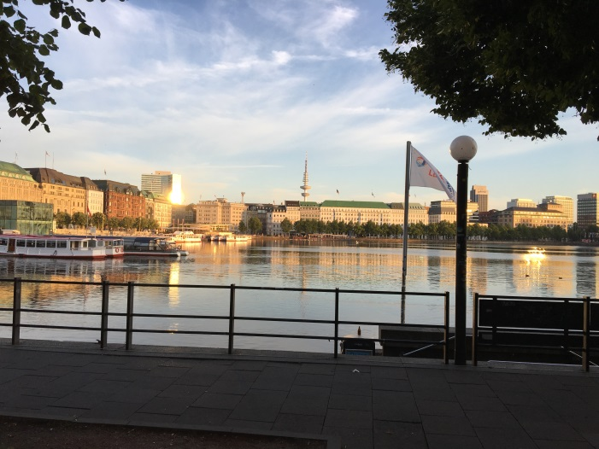
Um 06:45 Uhr wurde die Wechselzone geschlossen und alle Teilnehmer mussten raus und sich zum Startbereich begeben, denn um 07:00 Uhr fiel der Startschuss für die Profis. Highlight dieses Jahr war mit Sicherheit die Teilnahme von Tim Don, der sich noch vor 8 Monaten das Genick gebrochen hat, und am Sonntag wieder seine erste Langdistanz absolvierte.
Ab 07:10 Uhr ging es für die AK-Athleten los. Ich stand irgendwo in der Mitte rum, und es würde noch ein wenig dauern bis für mich der Startschuss fällt. Ich nutzte die Zeit mit ein wenig Small Talk mit einem AK 18-25 Teilnehmer aus Dänemark (Casper), der letztes Jahr seinen ersten Ironman in Kopenhagen absolviert hat, und sich gleich für Hawaii qualifizierte! Ich fragte ihn, warum er nicht gleich bei Profis startet, dafür wolle er sich noch 2-3 Jahre Zeit nehmen, war seine Antwort. So viel vorweg, er wurde in Hamburg in seiner AK Zweiter und ist somit wieder auf Hawaii dabei. Wahnsinn!!!!
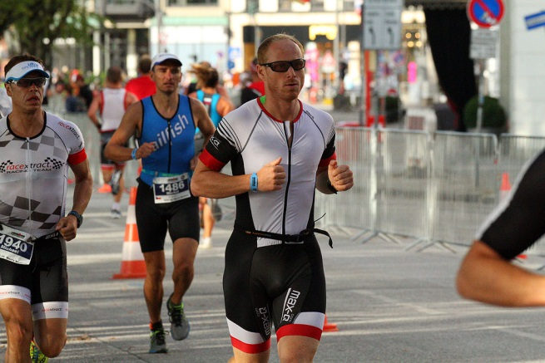
07:35 Uhr ….jetzt beginnt auch mein Arbeitstag!
Nur nicht überpacen. Die Verlockung auf dem ersten Laufpart gleich ordentlich Gas zu geben ist natürlich sehr groß. Immer wieder einen Blick auf die Uhr riskiert, um ja nicht zu schnell anzugehen. Die Strecke führte rauf zum Messegelände und wieder retour. Und schon waren die 6 km auch schon wieder vorbei (26:03/ pace 04:20), und ab in die Wechselzone. Radschuhe an, Helm auf, kurzer Dixi Stopp und ab zum Rad. Am Ende der sehr langen Wechselzone ging es dann endlich los auf die 180 km Strecke!
Routinemäßig wollte ich in den Rad Modus meiner Uhr schalten, aber irgendwie kam ich heute mit meinen Knöpfen nicht zurecht. Anscheinend war die Anspannung noch zu groß, dass ich immer wieder den falschen Knopf gedrückt hatte, und ich fast verzweifelt bin, warum denn das ausgerechnet heute nicht funktioniert. Sie wechselte von Stopp auf Pause und wieder zurück, und nach ca. 2 km gab ich dann auf, und ließ sie einfach weiterlaufen. Hauptsache ich habe eine Gesamtzeit, und die km/h für die Radstrecke zeigt sie mir ja auch im Laufmodus an!
Nach diesem also nicht ganz so optimalen Start, konzentrierte ich mich nun wieder aufs Wesentliche. Wind war zu dieser Uhrzeit noch kaum vorhanden. Für norddeutsche Verhältnisse war es beinah windstill! Die ersten Kilometer führten über den Hamburger Großmarkt, inkl. Kopfsteinpflaster, wo man richtig durchgeschüttelt wurde und sich die Trinkflaschen der Athleten der Reihe nach verabschiedeten. Bei mir Gott sei Dank nicht!
So richtig Tempo konnte man dann ab dem Deichabschnitt machen , wo es immer entlang der Elbe Richtung Geesthacht ging. Viele hatten ja im Vorfelde Bedenken, dass das Radfahren eine Windschattenschlacht werden könnte, da zu viele Teilnehmer auf der flachen Strecke unterwegs sind. Es gab mit Sicherheit die ein oder andere Situation, wenn ein Kampfrichter in dem Moment anwesend gewesen wäre, hätte einschreiten müssen, aber im Großen und Ganzen war es bis auf ein paar Ausnahmen einigermaßen fair! In Geesthacht war dann die Wende und es ging wieder zurück Richtung Hamburg. Die ersten 90 km liefen fast schon ein wenig zu gut. Hier hatte ich stets einen 36-37er km/h Schnitt. Für die 2. Runde nahm ich mir vor ein wenig vom Gas zu gehen, denn das Anstrengenste kam mit dem Marathon ja noch! Jetzt kam auch ein wenig mehr Wind auf. Vor allem der Hinweg Richtung Geesthacht wurde dadurch ein wenig erschwerlicher, aber das wurde auf dem Rückweg dadurch wieder ausgeglichen. Ansonsten war die Radstrecke äußerst höhepunktarm (wie auch, bei ca. 150 Höhenmeter). Verpflegung hatte auch wunderbar geklappt. Etliche Liter Iso und eine Vielzahl von Gels auf der Radstrecke verdrückt!
Einen kurzen Schreckmoment gab es ca. 5 km vor Ende der Radstrecke. Auf einmal meinte meine rechte Oberschenkelinnenseite zu verkrampfen, und musste erstmal im Stehen weiterfahren und versuchen den Muskel zu dehnen. Ich schaltete auch noch ein paar Gänge runter um eine höhere Trittfrequenz zu bekommen, damit die Belastung auf den Muskel nicht zu groß ist. Gott sei Dank reichten diese Maßnahmen und ich stieg ein paar Minuten später zum nächsten Wechsel vom Rad.
05:05:33 sagte die offizielle Zeitnahme, was ziemlich genau einen 35er Schnitt ausmachte, womit ich zwar spekuliert hatte, aber umso glücklicher war, dass es tatsächlich aufgegangen ist!
Im Wechselbereich gab es einen besonderen Service von den freiwilligen Helfern. Die liefen mit Sonnencreme herum und wer wollte wurde von denen eingecremt. Da sagte ich natürlich nicht Nein.
Auf geht´s zum Marathon!
Vorteil…ich mußte an der Uhr nichts mehr drücken, die war ja noch im Laufmodus! Einerseits ist ja das Laufen meine Lieblingsdisziplin aber genau so kann es so unberechenbar sein. Bestes Beispiel war eine der letzten Koppeleinheiten mit Ingo eine Woche davor, wo ich beim Laufen nach 10 km komplett einging und mein Puls bei bescheidenem Tempo nah an den Maximalbereich ging! Mit anschließenden Kreislauf- und Schwindelbeschwerden.
Daran musste ich unweigerlich auch beim Loslaufen denken, das wäre der Super-GAU gewesen.
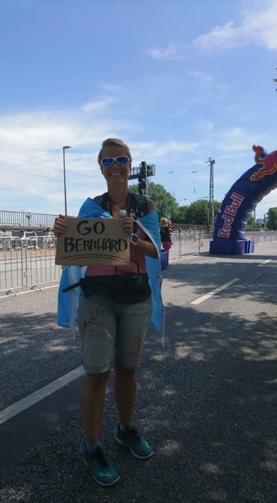
Was auf den Laufstrecken wirklich perfekt organisiert ist, sind die Verpflegungsstationen. Vor allem was die Möglichkeiten der Abkühlung betrifft. Wasser, Eiswürfel, Schwämme, Duschen. Auch dieses Mal war ich von Anfang bis zum Schluss niemals trocken, und es bestand nie die Gefahr einer Überhitzung.
Nun bekam man auch endlich etwas von der Stimmung an der Strecke mit. Ich bin ja meistens in einem Tunnel beim Laufen, aber trotzdem saugt man die Anfeuerungen stetig auf!
Umso mehr freute ich mich, auch bekannte Gesichter entlang der Strecke zu erblicken. Zu aller erst Julia & Kai die mir die erste Motivationsspritze verabreichten, und auch tolle Bilder von der Strecke schossen. Auch ein großes Dankeschön an Oliver, Nick, Maren und Judith für euren Support. Ich hoffe ich habe niemanden vergessen.
Anfangs lief es auch ganz gut und kontrolliert. Ich pendelte mich bei einer 4:40-4:50 pace ein, und schon waren die ersten 10,5 km auch absolviert und holte mir am Gänsemarkt mein erstes Rundenband ab! In dem Moment wo ich die 2. Runde begann, bog auch schon der Sieger, der Belgier Bart Aernouts mit einer Gesamtzeit von 07:05:26 um die Ecke und lief in den Zieltunnel. Puh, da hatte ich noch gut 30 km vor mir!
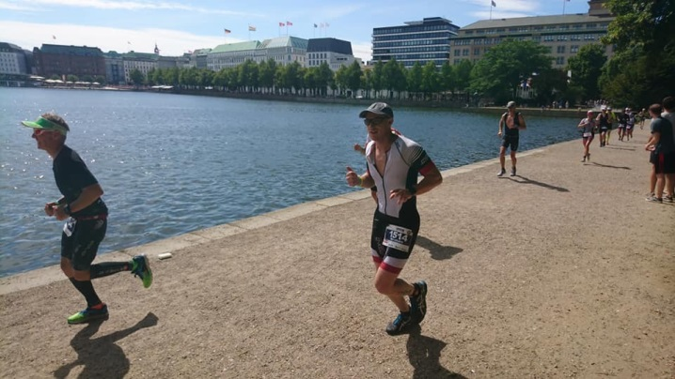
Egal, Kopf ausschalten und immer in kleinen Etappen denken, dann tut die Distanz nicht ganz so weh. Jetzt wußte ich ja schon wo Julia & Kai standen, und freute mich auf ein Wiedersehen und ein Abklatschen am Alsterufer.
Mitte der 2. Runde lief ich auf Ingo auf, mit dem ich im Vorfelde einige Male trainierte, für den es die Ironman Premiere war. Ich dachte er sei in der gleichen Runde wie ich. Aber bei einem kurzen Zwiegespräch erzählte er mir, dass er erst um 08:00 Uhr losgelaufen sei, also 25 min nach mir, und somit erst in der ersten Runde war. Wir liefen beide unser eigenes Tempo weiter, und ab jetzt wurde die Angelegenheit schon etwas zäher!
Der große Vorteil von der Laufstrecke in Hamburg zu Frankfurt ist, dass ein Großteil davon im Schatten liegt, und somit ein wenig erträglicher. Langsam ging nun auch die pace hoch. Bei Halbzeit lag ich etwa bei einem 05:00 Schnitt, also hochgerechnet bei einer Marathonzeit von 03:30:00. Insgeheim hoffte ich im Vorfelde diese Zeit zu erreichen, aber davon verabschiedete ich mich gedanklich bereits, da ich den Schnitt auf den letzten 21 km nicht halten werden könnte.
Ab Runde 3 war es ein mehr oder weniger kontrolliertes Laufen mit immer einem Ohr in meinen Körper rein, ob schon irgendwelche Anzeichen von Krämpfen oder sonstigen Schwächen auftraten.
Nun wurde auch schon mal in den Verpflegungszonen ein paar Schritte gegangen, um mir eine kurze Erholung zu gönnen. Ich versuchte nun vermehrt die Stimmung aufzusaugen, und freute mich über jeden der meinen Namen rief und mich dadurch pushte.
Am Gänsemarkt holte ich mir nun bereits das 3. Band ab, und lief am Start/Zielbereich vorbei um in die letzte Runde einzubiegen. Hier erblickte ich dann auch meine Familie, die mich für die letzten Kilometer motivierten.
Einerseits sagt der Kopf „ Alter, gib Gas, das ist die letzte Runde, gleich ist es vorbei“, aber der Körper spielt da nicht mehr mit. Nur beim Versuch das Tempo ein kleines bisschen zu steigern, ermahnen einen die Oberschenkelmuskeln das bitte bleiben zu lassen, ansonsten kommst du heute nicht mehr ins Ziel.
Dieses Spielchen hat eindeutig der Körper gewonnen, und die letzte Runde wurde wirklich zur Qual. In den Verpflegungszonen wurde nun nur noch gegangen, und zwar von vorne bis hinten. Deswegen brauchte ich auch für den letzten Umlauf knapp eine Stunde, also knapp unter einem 06:00er Schnitt.
Aber das war mir in dem Moment so was von egal, ich wollte jetzt nur noch ins Ziel und Feierabend machen. Das Adrenalin und die Endorphine schossen noch einmal in den Körper als ich mir ca. einen Kilometer vor dem Ziel das letzte Rundenband abholte, und mir unweigerlich ein Grinsen ins Gesicht malte.
Ab jetzt nur noch Atmosphäre und Stimme aufsaugen, die letzten Kühlschwämme entsorgen, das Trikot schließen und fertig machen für den emotionalen Zieleinlauf am Hamburger Rathausmarkt.
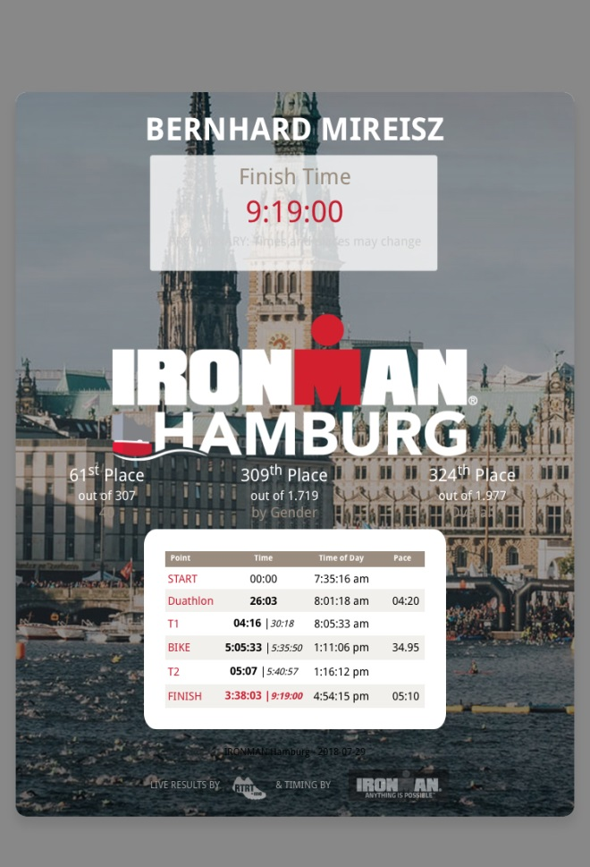
Noch mal ein letztes Anfeuern der Familie im Zieltunnel wahrgenommen, abklatschen mit dem Moderator, der deinen Namen nennt, und wieder die berühmten Worte von sich gibt….
„Bernhard…..You are an IRONMAN!!!!”
Ein letzter Freudenschrei beim Durchqueren des Zielbogens und es ist vollbracht. Nach einer Marathonzeit von 03:38:03 und einer Gesamtzeit von 09:19:00 bin ich wieder mal der überglücklichste Mensch auf dieser Welt.

Nach dem IRONMAN ist vor der Challenge Roth!
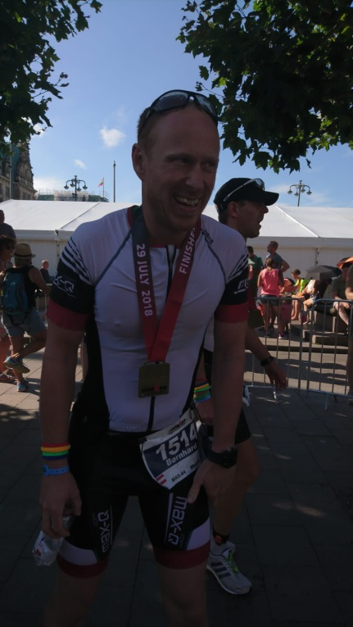
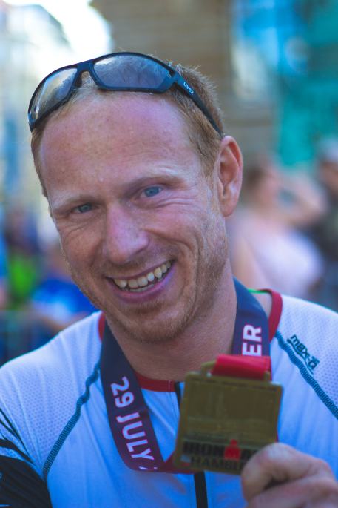
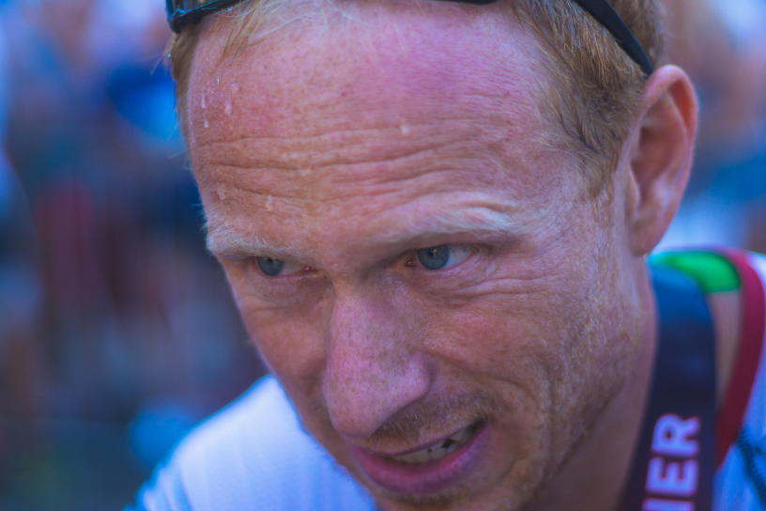
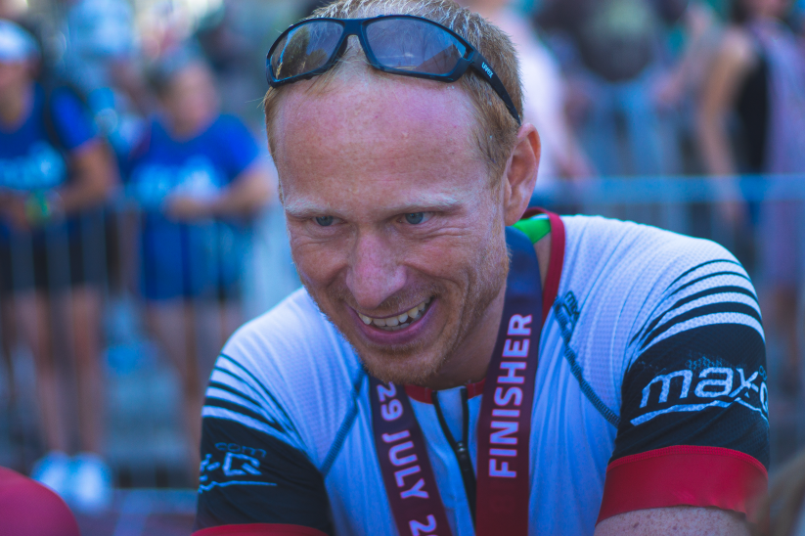
Wir sehen uns wieder am 07.07.2019!

